Утверждаю

Врио Директора ГАУ РД «ЦПП РД»

_______________Мигитинов И.М.

«28» декабря 2020 г.

ОТЧЕТ
о деятельности Регионального центра инжиниринга
при ГАУ РД «ЦПП РД» за 2020 год

I. Общая характеристика деятельности Регионального центра инжиниринга в 2020 году

В 2015 году в Республике Дагестан был создан Региональный центр инжиниринга (далее - РЦИ), как структурное подразделение при ГАУ РД «ЦПП РД». Его создание обеспечило субъектам малого и среднего бизнеса доступ к структурированной актуальной информации, необходимой для ведения бизнеса в современных условиях.

В 2020 году РЦИ осуществлял свою деятельность в рамках реализации пункта 25.Перечня основных мероприятий подпрограммы «Развитие малого и среднего предпринимательства в Республике Дагестан» на 2018 - 2020 годы государственной программы Республики Дагестан «Экономическое развитие и инновационная экономика» на 2018 – 2020 годы, утвержденной постановлением Правительства Республики Дагестан от 20 декабря 2017 года № 290.

Основным направлением деятельности РЦИ является повышение технологической готовности субъектов малого и среднего предпринимательства за счет разработки (проектирования) технологических и технических процессов и обеспечения решения проектных, инженерных, технологических и организационно-внедренческих задач, возникающих у субъектов малого и среднего предпринимательства.
Специализация РЦИ при ГАУ РД «ЦПП РД» – межотраслевая. Наличие оператора на рынке инжиниринга в лице РЦИ, способствующего качественному внедрению новых технологий в производственные процессы, приводит к сокращению сроков и значительному уменьшению стоимости процесса внедрения технологических инноваций и обновления основных средств. В 2020 году основнымизадачами РЦИ являлись:
- повышение уровня технологичности МСП,
- формирование необходимых компетенций,
- помощь в освоении технологий и организации производства, за счет организации через РЦИ системы централизованного профессионального инжинирингового консалтинга.
В 2020 году были проведены следующие работы и мероприятия:
1. Проведение экспресс-оценки индекса технологической готовности – 10 предприятия (OOO «СНЕГОВИК+», ООО «Батыр-бройлер», ООО «Центр моды и дизайна», ООО «Двигатель»,ИП Мирзоев М.П,ИП Маллаев Р.М,ООО «МАГНАТ-К»,ИП «Амирханов А.Д, ИП Магомедов Р.А, ООО "АСКО-М".).
2. Проведение анализа потенциала МСП, выявление текущих потребностей и проблем предприятий, влияющих на их конкурентоспособность – 14 предприятиях(ООО "СНЕГОВИК +",ООО"Батыр-бройлер», ООО "Центр моды и дизайна,"ООО "Двигатель",ИП "Мирзоев Марат Энверович",ИП "Маллаев Рамазан Мусаевич",ИП "Амирханов Амирхан Джамиханович",ООО "ЭКО-ЮГ",ИП "ЦАХАЕВ МАКСУД МАГОМЕДОВИЧ",ИП"ЯТУЕВ СУЛЕЙМАН АЛИЕВИЧ",ИП "Магомедов Руслан Алиевич",ООО "АСКО-М",ИП "Гаджиев Ибрагим Магомедович".).
3. Проведение технических аудитов на предприятиях МСП – 9 предприятия (ООО "СНЕГОВИК +",ООО"Батыр-бройлер, ИП "Мирзоев Марат Энверович".ИП "Маллаев Рамазан Мусаевич",ООО "МАГНАТ-К",ООО"РАШМАН",ООО"Чайка",ООО"Ландес",ООО"Академия спорта").
4. Разработка программ модернизации/технического перевооружения производства для 3 предприятий (ООО "СНЕГОВИК +",ООО"Батыр-бройлер, ООО "Центр моды и дизайна").
5. Составление бизнес-планов/ ТЭО/ инвестиционных меморандумов для инвестиционных проектов – 86 предприятий .
6. Проведение финансовых аудитов на предприятиях МСП – 9 предприятия (ООО"Батыр-бройлер, ООО "Центр моды и дизайна". ООО "Двигатель"ООО"Дагполимер",ООО"РАШМАН",ООО"Чайка",ООО"Ландес",ООО"Академия спорта", ООО "МОНТАЖСТРОЙ").
7. Составление Базы Данных производственных предприятий, относящихся к сегменту МСБ для 47 предприятий МСП.
8. Организация программ обучения и программ стажировок сотрудников РЦИ.
В результате деятельности РЦИ в 2020 году общее количество субъектов МСП, получивших государственную поддержку составило 146 ед.
В рамках исполнения Соглашения № 04-Г-2020 от 23.04.2020г. удалось достичь следующих показателей:
- количество вновь созданных рабочих мест СМСП, получившими государственную поддержку – 11;
- количество СМСП, получивших государственную поддержку - 146;
- количество услуг полученных СМСП - 192

II. Подробное описание ключевых мероприятий
1. Проведение экспресс-оценки индекса технологической готовности – 10 предприятий (OOO «СНЕГОВИК+»,ООО»Батыр-бройлер»,ООО»Центр моды и дизайна»,ООО»Двигатель»,ИП Мирзоев М.П,ИП Маллаев Р.М,ООО»МАГНАТ-К»,ИП «Амирханов А.Д,ИП МагомедовР.А,ООО"АСКО-М"..)

Региональный центр инжиниринга обеспечил оказание услуг по экспресс-оценке индекса технической готовности на 10 предприятиях МСП (по разработанной НП «Международный центр инжиниринга и инноваций» методике).
Таблица № 1
Получатели услуги ИТГ в 2020г.
№ | Наименование СМСП | ФИО директора | ИНН
1 | OOO «СНЕГОВИК+ | Тукуев Ислам Магомедович | 0562070158
2 | ООО»Батыр-бройлер | Джамалов Шамиль Джабраилович | 0534034398
3 | »,ООО»Центр моды и дизайна» | Омаханова Сибила Зубаировна | 0562053650
4 | ООО»Двигатель», |  | 0545011554
5 | ИП Мирзоев М.П | Мирзоев Марат Энверович | 056006286398
6 | Маллаев Р.М | Маллаев Рамазан Мусаевич | 056001271038
7 | ООО»МАГНАТ-К» | Шахбанов Алиших Ибрагимович | 0562065246
8 | ИП «Амирханов А.Д | Амирханов Амирхан Джамиханович | 054602242888
9 | ИП МагомедовР.А | Магомедов Руслан Алиевич | 054500312550
10 | ООО"АСКО-М" | Шахбанов Алиших Ибрагимович | 0572011112

Цель проведения экспресс-оценки: получение объективного измеримого, выраженного количественной характеристикой, показателя для определения эффективных форм государственной поддержки предприятий малого и среднего предпринимательства.
Оценка уровня технологической готовности проходила на основе проведения аудита и расчета ИТГ производственных предприятий малого и среднего предпринимательства.
В соответствии с результатами оценки уровня технологической готовности производственного предприятия малого и среднего предпринимательства на основе проведения аудита и расчета ИТГ, формируется перечень мероприятий, направленных на повышение уровня технологической готовности предприятия малого и среднего предпринимательства на краткосрочную перспективу.
В содержании раздела «Краткая характеристика предприятия» представлены:
- факт вхождения предприятия в холдинг/ГК и краткое описание холдинга;
- отрасль экономики, в которой работает предприятие;
- основные виды деятельности предприятия;
- основные виды производимой продукции и технологий;
- отношение производимой продукции и технологий к стратегическим отраслям развития экономики РФ (ОПК, металлургическая промышленность, горнодобывающая промышленность, энергетика, нефтегазохимия, химическая промышленность, обрабатывающее машиностроение, АПК, строительство, ЖКХ, здравоохранение, фармацевтическая промышленность и др.);
- рынки, на которых работает предприятие (областной, региональный, страновой, ближнее зарубежье, дальнее зарубежье);
- каналы продвижения продукции и технологий (кратко);
- главные достижения предприятия;
- информация о производстве предприятием энергосберегающей продукции или технологий;
- информация о внедрении энергосберегающих или энергоэффективных технологий, краткое их описание;
- производство импортозамещяющей продукции (перечень или краткое ее описание);
- внедрение систем менеджмента с указанием стандартов и наличие сертификатов;
- проведение планирования создания новых и модернизацию существующих рабочих мест;
- наличие связи с научными организациями, высшими и специальными учебными заведениями;
- участие в выставочной деятельности, конференциях;
- наличие опыта модернизации и автоматизации.

2. Проведение анализа потенциала МСП, выявление текущих потребностей и проблем предприятий, влияющих на их конкурентоспособность – 13 предприятий ((ООО "СНЕГОВИК +",ООО"Батыр-бройлер», ООО "Центр моды и дизайна,"ООО "Двигатель",ИП "Мирзоев Марат Энверович",ИП "Маллаев Рамазан Мусаевич"",ИП "Амирханов Амирхан Джамиханович",ООО "ЭКО-ЮГ",ИП "ЦАХАЕВ МАКСУД МАГОМЕДОВИЧ",ИП"ЯТУЕВ СУЛЕЙМАН АЛИЕВИЧ",ИП "Магомедов Руслан Алиевич",ООО "АСКО-М",ИП "Гаджиев Ибрагим Магомедович".).
Цель проведения анализа потенциала МСП: экспресс-оценка текущей деятельности и положения предприятия, выявления барьеров (проблем) и потенциала (точек роста) предприятия; выработка решений, направленных на долгосрочное развитие, оптимизацию бизнес-процессов, повышение уровня конкурентоспособности и капитализации предприятия, с использованием профессиональной системы консалтинга и доступных инструментов государственной поддержки.
Таблица № 2
 | Получатели услуги АПП в 2020г.
№ | Наименование СМСП | ФИО директора | ИНН
1 | ООО "СНЕГОВИК +" | Тукуев Ислам Магомедович | 0562070158
2 | ООО"Батыр-бройлер», | Джамалов Шамиль Джабраилович | 0534034398
3 | », ООО "Центр моды и дизайна | Омаханова Сибила Зубаировна | 0562053650
4 | ООО "Двигатель" | Алиев Джавпар Ахмедович | 0545011554
5 | ИП "Мирзоев Марат Энверович | Мирзоев Марат Энверович | 056006286398
6 | ИП "Маллаев Рамазан Мусаевич" | Маллаев Рамазан Мусаевич | 056001271038
7 | ИП "Амирханов Амирхан Джамиханович" | Амирханов Амирхан Джамиханович | 054602242888
8 | ООО "ЭКО-ЮГ | Гебекова Салихат Бадрудиновна | 0543017543
9 | ИП "ЦАХАЕВ МАКСУД МАГОМЕДОВИЧ" | Цахаев Максуд Магомедович | 056012149375
10
 | ИП"ЯТУЕВ СУЛЕЙМАН АЛИЕВИЧ", | Ятуев Сулейман Алиевич | 05609930074
11 | ИП "Магомедов Руслан Алиевич" | Магомедов Руслан Алиевич | 0511304038994
12 | ООО "АСКО-М" | Шахбанов Алиших Ибрагимович | 0572011112
13 | ИП "Гаджиев Ибрагим Магомедович" | Гаджиев Ибрагим Магомедович | 056112354787

Анализ потенциала МСП проводился на 10 (четырех) предприятиях малого и среднего предпринимательства на основании заявок, поступивших в адрес Заказчика.
Порядок и результат оказания услуги соответствует методике «Антикризисный консалтинг», разработанной НП «Международный центр инжиниринга и инноваций».
Оказание услуг по анализу потенциала предприятия проходило поэтапно:
- Подготовительный этап:
назначение консультанта, который будет действовать на предприятии;
направление предприятию анкеты;
осуществление поиска данных о предприятии в открытых источниках;
изучение отраслей, в которых работает и с которыми взаимодействует предприятие, изучение основной продукции предприятия.
- Проведение дистанционного анализа показателей деятельности предприятия (скоринг):
оценка полученных данных о деятельности предприятия;
на основании полученных данных составление опросного листа для интервью с руководством предприятия;
согласование даты визита на предприятие для проведения интервью с руководством предприятия.
- Проведение интервью с директором (собственником) предприятия:
проведение интервью с директором (собственником) предприятия на основе составленного ранее опросного листа, но, не ограничиваясь им;
регистрация полученных в процессе интервью данных в форме записок консультанта в блокноте, выявление самых существенных из текущих проблем предприятия, ограничивающих его развитие, а также потенциальные точки роста предприятия.
- Проведение интервью с руководителями структурных подразделений предприятия, наделенных правом принимать оперативные решения:
проведение интервью с руководителями структурных подразделений предприятия на основе составленного ранее опросного листа, но, не ограничиваясь им;
проведение краткого визуального осмотра территории предприятия и его структурных подразделений;
регистрация полученных от предприятия в процессе интервью и осмотра данных в форме записок консультанта в блокноте, выявление самых существенных из текущих проблем предприятия, ограничивающих его развитие, а также потенциальные точки роста предприятия;
предложение руководителям структурных подразделений высказать предложения по решению выявленных проблем внутри предприятия. Зарегистрировать полученные предложения.
- Окончательный анализ и систематизация полученных данных, SWOT-анализ:
систематизация полученных на предприятии данных;
анализ предложенных предприятием решений выявленных барьеров (проблем). Для выполнения данной задачи привлекались отраслевые и иные эксперты, а также сотрудники предприятия;
определение возможных инструментов поддержки предприятия для реализации выявленного потенциала развития и роста предприятия.
В результате был подготовлен профиль предприятия, позволяющий определить его ключевые компетенции, выпускаемую продукцию, конкурентную позицию и репутацию на рынке с целью расширения доступа к рынкам сбыта, включения его в кооперационные цепочки, систему аутсорсинга (поставщиков), государственные программы развития промышленности и импортозамещения. Каждый отчет оказанной услуги, содержит результаты анкетирования субъектов малого и среднего предпринимательства, скоринга, интервьюирования руководства предприятия, SWOT-анализа, а также перечень предложений по устранению выявленных барьеров (проблем), путей реализации потенциала развития и роста предприятия, доступных инструментов государственной и других видов поддержки.

3. Проведение технических аудитов на предприятиях МСП – 9 предприятия (ООО "СНЕГОВИК +",ООО"Батыр-бройлер, ИП "Мирзоев Марат Энверович".ИП "Маллаев Рамазан Мусаевич",ООО "МАГНАТ-К",ООО"РАШМАН",ООО"Чайка",ООО"Ландес",ООО"Академия спорта").

На основании рекомендаций ведущих аудиторов ИТГ и запросов субъектов МСП был проведен технологический аудит по трем предприятиям МСП.
Таблица № 3
Получатели услуги Технического аудита в 2020г.
№ | Наименование СМСП | ФИО директора | ИНН
1 | ООО "СНЕГОВИК +", | Тукуев Ислам Магомедович | 0562070158
2 | ООО"Батыр-бройлер | Джамалов Шамиль Джабраилович | 0534034398
3 | , ИП "Мирзоев Марат Энверович" | Мирзоев Марат Энверович | 056006286398
4 | ИП "Маллаев Рамазан Мусаевич", | Маллаев Рамазан Мусаевич | 056001271038
5 | ООО "МАГНАТ-К" | Шахбанов Алиших Ибрагимович | 0562065246
6 | ООО"РАШМАН" | Хизриев Камалдин Абдурашидович | 0561014626
7 | ООО"Чайка" | Чунков Абдурахман АБДУРАЗАКОВИЧ | 0562024472
8 | ",ООО"Ландес", | Умарова Рабият Заирхановна | 0560035775
9 | ООО"Академия спорта" | Мамаедов Али-Ага Гусейн-Агаевич | 0573000071

Технологический аудит включал в себя оценку системы организации производства, системы контроля и управления качеством, применяемых технических и технологических решений, а также проверку технического состояния машин, оборудования, механизмов, зданий и сооружений, инженерных коммуникаций, систем и сетей, также проверку технической и проектной документации с выражением мнения относительно обоснованности применяемых технических/технологических решений, способов управления производством и соответствия технического состояния инженерно-сложных систем и оборудования требованиям нормативных актов.
Аудит проводился по основным направлениям:
- экспертная оценка технического состояния основного и вспомогательного технологического оборудования и его функциональных возможностей;
- анализ применяемых технологий, соответствия существующих технологий и технологического оборудования конструктивной и технологической сложности производимой, осваиваемой или планируемой к производству продукции по качеству, производительности, обеспечению эксплуатационных характеристик и иных параметров;
- анализ эффективности систем управления производством и технологическими процессами (системы менеджмента, производственная система, системы управления производственными и технологическими процессами, в т.ч. автоматизированные);
- анализ применение технологий управления, в т.ч. информационных, на этапах жизненного цикла продукции (разработка и проектирование, подготовка производства, производство, сбыт, обслуживание);
- анализ систем эксплуатации, технического обслуживания и ремонта технологического оборудования;
- анализ системы управления поставками и взаимоотношений с поставщиками сырья, материалов и комплектующих изделий для производственных нужд;
- анализ системы сбыта и маркетинговой политики;
- оценка возрастного и квалификационного состава персонала;
- анализ состояния систем инженерного обеспечения технологических процессов;
- оценка состояния и эффективности системы производственного контроля, лабораторно-испытательного, контрольно-измерительного оборудования;
- анализ системы управления нормативно-технической документацией, анализ обеспеченности нормативно-технической документацией;
- анализ проектно-конструкторской и научно-исследовательской деятельности, планов и результатов коммерциализации НИОКР;
- анализ резервов повышения эффективности и конкурентоспособности производства;
- рекомендации к разработке основных направлений технологического развития предприятия;
- рекомендации к разработке программы модернизации и автоматизации предприятия.
Проведённые аудиты показали критические участки в системах работы предприятий, определили потенциал предприятий в развитии управленческих технологий, позволяющих сократить предприятиям затраты до 30%.

4. Разработка программ модернизации/технического перевооружения производства для 3 предприятий ( ООО "СНЕГОВИК +",ООО"Батыр-бройлер, ООО "Центр моды и дизайна").

Формирование программ модернизации производства для предприятий осуществлялось в соответствии с «Методикой разработки проекта развития предприятия с выбором модели модернизации, технического перевооружения или реконструкции»

 | Получатели услуги Разработка программ модернизации в 2020г.
№ | Наименование СМСП | ФИО директора | ИНН
1 | ООО «СНЕГОВИК+» | Тукуев Ислам Магомедович | 0562070158
2 | ООО «Батыр-бройлер» | Джамалов Шамиль Джабраилович | 0534034398
3 | ООО «Центр моды и дизайна» | Омаханова Сибила Зубаировна | 0562053650

Были оказаны услуги предприятиям: ООО «СНЕГОВИК+»Реализация проекта способствует решению задач в рамках государственной доктрины продовольственной безопасности страны, направленной на импортозамещение основных продуктов питания, к которым относится мясо птицы. Кроме того, проект полностью соответствует государственной целевой программе «Развитие сельского хозяйства и регулирования рынков сельскохозяйственной продукции, сырья и продовольствия на 2013- 2020 гг.», утвержденной Постановлением РД от 13 декабря 2013 г №673. Реализация инвестиционного проекта дает положительный эффект для экономики и общества в целом: • Инвестиционный проект имеет общегосударственное значение. • Проект имеет социальную значимость: на производстве будут созданы дополнительные рабочие места и улучшены условия труда людей, работающих в сельском хозяйстве. Проект соответствует стратегическим направлениям развития государства (развитие АПК), способствует социальному и экономическому развитию региона. Проект вносит вклад в инновационное развитие сельского хозяйства с высокой производительностью труда. Проект предполагает использование европейских стандартов, инноваций, современных технологий и оборудования на всех этапах производственного цикла. На Проекте задействован высококвалифицированный управленческий и технический персонал, имеющий опыт в реализации подобных проектов.
2Общество с ограниченной ответственностью «Центр моды и дизайна» ООО «Центр моды и дизайна» деятельность которого осуществляет с 1992 г., является одним из первых в Дагестане организацией, которая занята в сфере швейных услуг. Также мы занимаемся обучением и повышением квалификации, по профессии швея, портная, закройщик. На протяжении многих лет занимаемся пропагандой моды. А также проводим конкурс «Русский силуэт», – это международный конкурс модельеров, финал которого проходит в Москве при участии международного жюри из стран ведущих индустрии моды. Для открытия линии по изготовлению детской одежды, потому, как эта отрасль в Дагестане очень востребована, и чаще всего детскую одежду привозят из зарубежья, хотелось бы производить её непосредственно здесь. И заменить импорт на собственное производство. Для этого требуется специальное оборудование, на которое необходимы средства, также на сырье. Дагестан – уникальная республика, прежде всего, своей многонациональностью, богатой культурой! Наш коллектив, считает своим долгом сохранять традиции родного края, воссоздать утраченное и привлекать подрастающее поколение к «Модернизация, развитие и техническое перевооружение линии производства одежды» сохранению народного костюма. Чаще всего национальный костюм мы видим в музеях, на выставках и в виде сценической одежды. Стало хорошей тенденцией одевать национальный костюм на свадьбе и на других значимых мероприятиях. На сегодня нет салонов- магазинов, где можно приобрести национальную одежду, это мужской комплект, состоящий из черкески, рубахи и брюк, а также женского костюма кабалай. У нас есть эскизы и наработки в этой области, так как являемся победителями гранта президента в области культуры «Разработка национального Дагестанского». Бизнес по производству пошива детской одежды является достаточно выгодным и рентабельным. Это связано, как с ростом востребованности данного товара, так и постоянно меняющимися тенденциями. Родители намного чаще меняют детскую одежду по причине быстрого роста детей, более сильного износа. Поэтому для предпринимателя данный вид бизнеса может оказаться выгодным, при этом срок окупаемости составляет 12 месяцев. Для того, чтобы организовать линию пошива одежды потребуется штат, швей в количестве 8 человек. Швейное производство будет изготавливать продукцию разных категорий. Основными группами будет детская одежда для детей от 0- до 16 лет школьная форма, а также праздничные костюмы на заказ. Себестоимость производимых товаров будет варьироваться от 350 рублей до 1000 рублей за 1 позицию в ассортименте в среднем ежемесячно будет продаваться порядка 1250 позиции
3 ООО «Батыр-бройлер»
5. Составление бизнес-планов/ ТЭО/ инвестиционных меморандумов для инвестиционных проектов – 86 предприятий

Получатели услуги в 2020 г.
№ | Наименование СМСП | ФИО директора | ИНН
1 | ООО "СНЕГОВИК +" |  | 0562070158
2 | ООО"Батыр-бройлер |  | 0534034398
3 | ООО "Центр моды и дизайна" |  | 0562053650
4 | ООО "Двигатель" |  | 0545011554
5 | ИП "Мирзоев Марат Энверович" |  | 056006286398
6 | ИП "Маллаев Рамазан Мусаевич" |  | 056001271038
7 | ИП Гусейнов Рафидин Магомедзакирович |  | 054207440720
8 | ИП Далгатова Хадижат Рамазановна |  | 053200928675
9 | ООО "ЭКО-ЮГ" |  | 0543017543
10 | ИП "ЦАХАЕВ МАКСУД МАГОМЕДОВИЧ" |  | 056012149375
11 | ООО "АСКО-М" |  | 0572011112
12 | ИП"ЯТУЕВ СУЛЕЙМАН АЛИЕВИЧ" |  | 05609930074
13 | ИП"АЛИЕВ АНЗОР ГАСАЙНИЕВИЧ" |  | 050201334171
14 | ИП "Магомедов Руслан Алиевич" |  | 054500312550
15 | ИП "Забитов Ибрагим Абдулмуталипович" |  | 054606621478
16 | КФХ "Магомедов Фрунзе Седретдинович" |  | 053003874928
17 | ИП "Манапов Руслан Шиявутдинович" |  | 0511304038994
18 | КФХ"Ибрагимова Гиччибике Магомедовна |  | 051503473536
19 | ИП "Гасангусейнова Пирдавс Мусаеввна" |  | 052103203103
20 | ИП "Гаджиев Ибрагим Магомедович" |  | 056112354787
21 | КФХ "Омаров Омар Магомедович |  | 0562100683469
22 | КФХ "Магомедова Рахмине Наримановна |  | 055300903903
23 | КФХ "Гасанилов Шамсудин Магомедович |  | 056210264669
24 | КФХ"Гитинмагомедова Мариян Алиевна" |  | 057202764677
25 | КФХ"Нурмагомедова Асият Камалудиновна" |  | 053102868241
26 | ООО"АГРО-М" | Исламов Тагир Абдулаевич | 0572006578
27 | ООО"Благодать" |  | 0573011919
28 | КФХ "Османова Аминат Абдулмуслимовна" |  | 053402024129
29 | КФХ "Хабиев Махач Гаджимагомедович" |  | 050800928921
30 | КФХ"Гайдаров Магомедрасул Сиражутдинович" |  | 050501177804
31 | КФХ" Шамсудинов Магомед Абдулгасанович" |  | 052802246734
32 | ИП "Залова З.З" |  | 014521744299
33 | ИП "Цаххаев Мустангир Магомедович" |  | 056200098606
34 | ИП "Исламова Марьян Мурадовна" |  | 057201926580
35 | ИП "Умаев Мурад Арсенович" |  | 052229815087
36 | ООО "Созвездие" |  | 0572019979
37 | ИП "Арсланалиева Дина Магомедовна" |  | 056012531961
38 | ИП"Бабаев Эльдар Бубаевич" |  | 054203854800
39 | ИП"Магомедов Магомед Гусейнович"LACCIO |  | 056199863240
40 | КФХ"Ахмедилов Хирамагомед Гусейнович" |  | 056199863240
41 | КФХ"Ахмедилов Хирамагомед Гусейнович" |  | 052800597800
42 | ООО "Центр обучения кулинарному искусству ВИП М.Ю" |  | 0572002076
43 | ИП "Сулейманова Джамиля Зубайруевна" |  | 054500247703
44 | ООО"Дагполимер" |  | 0554003736
45 | ООО "Даг-Фурнитура" |  | 0571003863
46 | ООО "Алмаз" |  | 0541024337
47 | КФХ"Магомедов Али Магомедович" |  | 051705085134
48 | КФХ"Рабаданов Рабадан Магомедович" |  | 053425473635
49 | ООО"Буцур" |  | 0533017689
50 | ООО"РАШМАН" |  | 0561014626
51 | ООО"Техно-Универсал" |  | 0570000370
52 | ООО"Крепость" |  | 0554000911
53 | ООО"Современные технологии" |  | 0560036715
54 | ООО"Чайка" |  | 0562024472
55 | ООО"Сансинтез" |  | 0572008800
56 | ООО"Система-СК" |  | 0571035801
57 | ООО"Каспий" |  | 0571010395
58 | ИП"Алисултанова Зульфия Магомедовна" |  | 052106073830
59 | ИП"Магомед Али-Ага Гусейн-Агаевич" |  | 056012893087
60 | ИП"Хазамов Шамиль Гасанович" |  | 056100901957
61 | ИП"Ногин Кирилл Александрович" |  | 056115381122
62 | ИП"Алиев Казбек Алиевич" |  | 056002344264
63 | ИП"Халиков Асбег Магомедович" |  | 056101285549
64 | ООО"Каспийиский завод торгового оборудования"(ООО "КЗТО") |  | 0554005081
65 | ИП" Мамедов Али-Ага Гусейн-Агаевич" |  | 056012893087
66 | ООО"Ландес" |  | 056012893087
67 | ООО"Академия спорта" |  | 0573000071
68 | ООО"Ама Континенталь" |  | 0572026510
69 | ИП"Селимов Муслим Абдулганиевич" |  | 056100562687
70 | ООО"Бизнесхолдинг" |  | 0554002027
71 | ИП"Ардаев Джамал Юсупович" |  | 056011342552
72 | ООО"Антт Групп" |  | 0562061442
73 | ИП"Дамаданов Ислам Нариманович" |  | 056012591417
74 | ИП"Дамаданов Джамал Ярагиевич" |  | 056012591417
75 | ООО " Дагизвест -альянс" |  | 0573013793
76 | ИП Мусаева Мадинат Магомедалиевна |  | 054600942309
77 | ООО "ПРОГРЕСС" |  | 0550007200
78 | ИП Гасанова Минажат Гасановна |  | 056102752919
79 | ИП Сабуров Салавутдин Салимович |  | 054303027184
80 | ООО "Золотое руно" |  | 0533016727
81 | ИП Омаров Багаутдин Гасанович |  | 054505583307
82 | ООО "Айланма " |  | 0522022782
83 | КФХ Гаджиев Абдулбасыр Гаджиагаевич |  | 052200074414
84 | ИП Алиев Хабиб Магомедович |  | 054605598096
85 | ООО " Элен-Строй" |  | 0533017181
86 | ИП Габибуллаев Мурад Магомедзагирович |  | 056107432398
Каждый разработанный бизнес-план включает в себя:
- Обзорный раздел (резюме) инвестиционного проекта предприятия малого или среднего предпринимательства: наименование проекта; краткое описание сути проекта; потребность в инвестициях; направления их использования; предполагаемые источники финансирования проекта; срок их возврата (погашения); ключевые экономические показатели эффективности проекта (KPI).
- Описание инициатора (предприятие малого или среднего предпринимательства) инвестиционного проекта: общие сведения о предприятии (наименование, адрес, дата создания, численность персонала и т.п.); профиль деятельности, структура организации.
- Маркетинговое исследование по реализации инвестиционного проекта предприятия малого или среднего предпринимательства: анализ рынка; организация сбыта; ценовая политика; характеристика потребителей продукции (работ, услуг); анализ конкурентов.
- Характеристику инвестиционного проекта предприятия малого или среднего предпринимательства: содержание проекта (цель осуществления проекта, мероприятия, которые должны быть осуществлены для его реализации); основная продукция (работы, услуги), планируемая к выпуску; описание этапов реализации проекта (перечень и график осуществления работ по реализации проекта); потребность в человеческих ресурсах (план по персоналу); характеристика имущественных прав по проекту; экономическая и социальная значимость реализации проекта.
- Разработку финансового плана инвестиционного проекта предприятия малого или среднего предпринимательства: объем и структура источников финансирования проекта; планируемый график финансирования; объем, структура и сроки инвестиционных, операционных и прочих затрат (в т.ч. с разбивкой налоговых поступлений во все уровни бюджетной системы Российской Федерации) по проекту; объем доходов и прочих поступлений по проекту; построение финансовой модели в форматах PEX (ProjectExpertProfessional) и/или XLSX (MicrosoftExcel).
- Оценку эффективности инвестиционного проекта предприятия малого или среднего предпринимательства: расчет средневзвешенной стоимости капитала (WACC); расчет чистой приведенной стоимости проекта (NPV); расчет внутренней нормы рентабельности (IRR); расчет индекса рентабельности (PI); расчет сроков окупаемости проекта (PB); расчет бюджетной эффективности проекта.
- Анализ рисков инвестиционного проекта предприятия малого или среднего предпринимательства: оценка воздействия изменений ключевых факторов риска на инвестиционную привлекательность проекта.

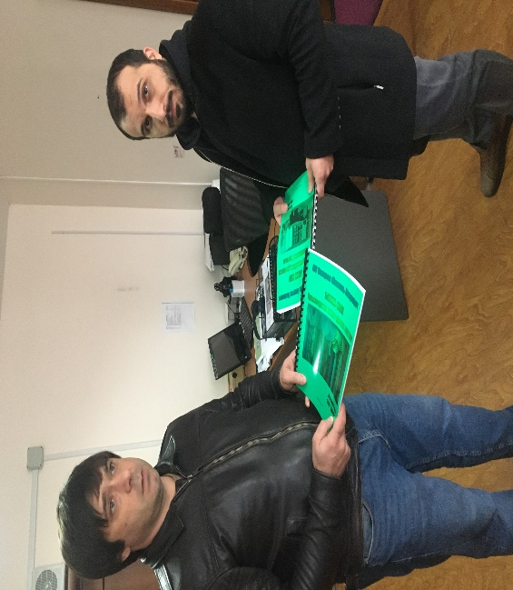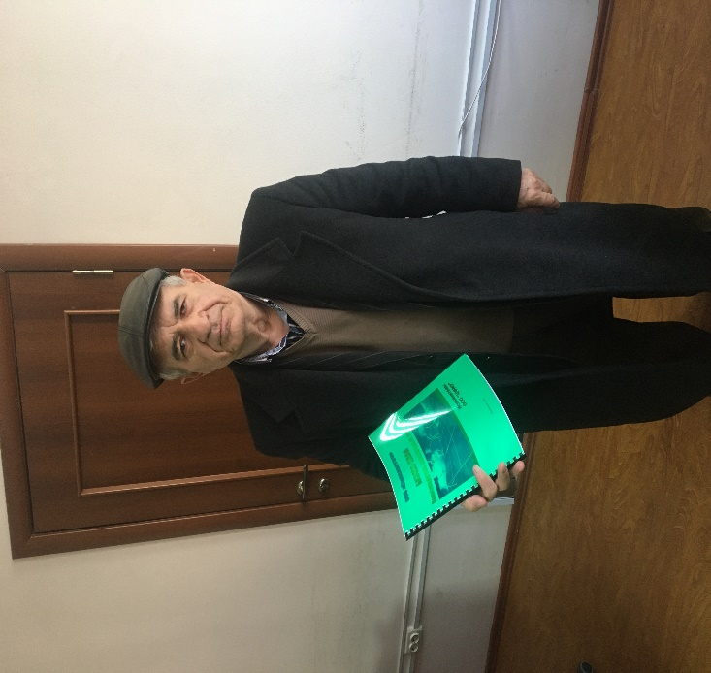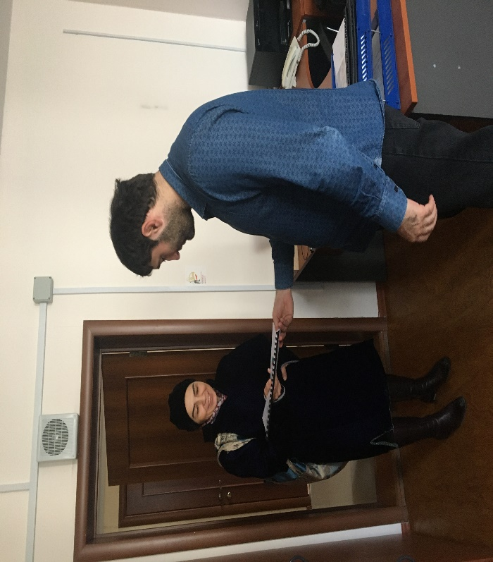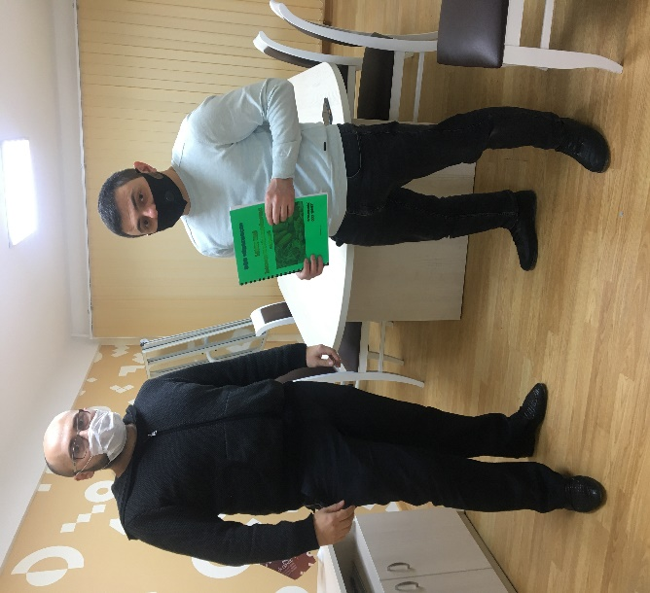

Резюме бизнес-планов инвестиционных проектов прилагаются.

6. Проведение финансовых аудитов на предприятиях МСП – 9 предприятия (ООО"Батыр-бройлер, ООО "Центр моды и дизайна". ООО "Двигатель"ООО"Дагполимер",ООО"РАШМАН",ООО"Чайка",ООО"Ландес",ООО"Академия спорта", ООО "МОНТАЖСТРОЙ").
Целью проведения аудита является выражение объективного и обоснованного мнения о достоверности бухгалтерской (финансовой) отчетности.Письменная информация по результатам проведения аудита представляет собой документ, адресованный руководителям и собственникам экономического субъекта, содержащий сведения об отмеченных отклонениях от установленного порядка ведения бухгалтерского учета, существенных нарушениях подготовки бухгалтерской отчетности, а также другие данные, полученные в ходе проверки и предусмотренные договором на проведение аудита.
№ | Наименование СМСП | ФИО директора | ИНН
1 | ООО"Батыр-бройлер |  | 0534034398
2 | ООО "Центр моды и дизайна" |  | 0562053650
3 | ООО "Двигатель" |  | 0545011554
4 | ООО"Дагполимер", |  | 0554003736
5 | ООО"РАШМАН" |  | 0561014626
6 | ООО"Чайка" |  | 0562024472
7 | ООО"Ландес", |  | 0560035775
8 | ООО"Академия спорта" |  | 0573000071
9 | ООО "МОНТАЖСТРОЙ" |  | 0562050842

7. Составление Базы Данных производственных предприятий, относящихся к сегменту МСБ
В ходе выполнения мониторинга путем использования информационной сети Интернет, в последующем при телефонной актуализации полученных данных из 110 субъектов МСП, удалось установить контакт с 46 субъектами МСП, где по договору необходимо было собрать БД не менее 40 МСП.
Сама база данных прилагается в электронном виде в формате EXCEL на носителе CD-диске, также в бумажном варианте.

8. Организация программ обучения и программ стажировок сотрудников РЦИ
3 сотрудника РЦИ прошли стажировки и/или программу обучения в целях повышения квалификации в 2019 году.

№ п/п | ФИО участника | Наименование мероприятия | Место проведения | Дата проведения | Итоговый документ
1 | Меджидов М.А | КОНФЕРЕНЦИЯ «ИНЖИНИРИНГ В ЭКОНОМИКЕ РОССИИ» | Тольятти ,Самара | 12-14 НОЯБРЯ 2020 ГОДА
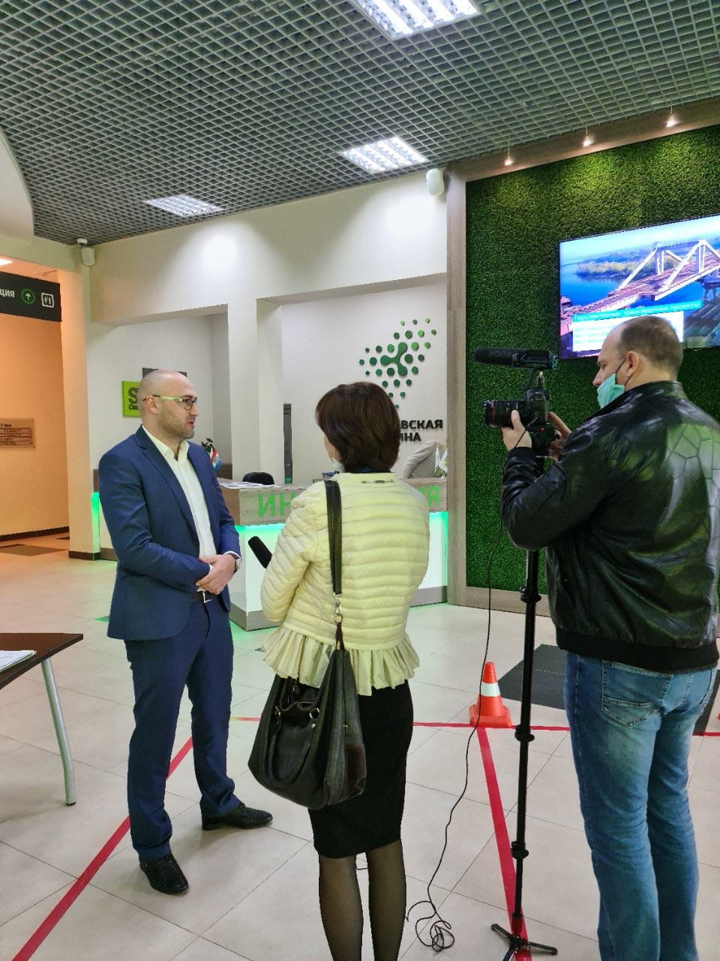
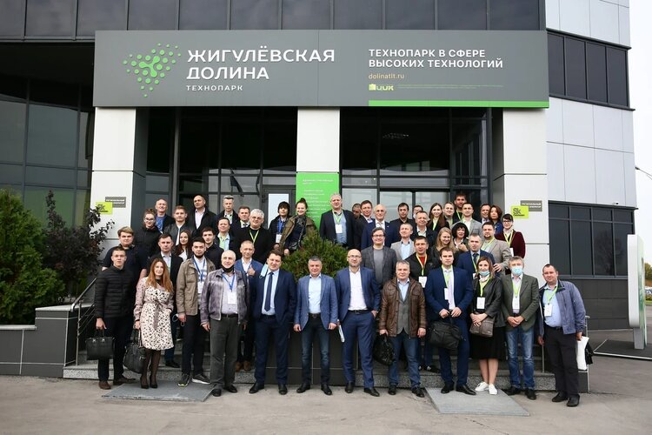
9. Организация проведения 6 вебинаров для МСП

№ | Дата | Время | Тема
1 | 12.10.2020 (Понедельник) | 17:00 | «Институциональная среда и инфраструктура поддержки малого и среднего предпринимательства в Республике Дагестан и на федеральном уровне»
2 | 16.10.2020 (Пятница) | 15:00 | «Роль РЦИ в обеспечении модернизации и развития производств услугами отечественных компаний индустрии инжиниринга и промышленного дизайна»
3 | 19.10.2020 (Понедельник) | 17:00 | «Эффективный персонализированный маркетинг: критерии оценки роста доходности»
4 | 23.10.2020 (Пятница) | 15:00 | «Лучшие региональные практики развития производственных субъектов малого и среднего предпринимательства в Республике Дагестан и регионах РФ»
5 | 26.10.2020 (Понедельник) | 17:00 | «Территория опережающего социально-экономического развития (ТОСЭР) как инструмент формирования благоприятных условий для привлечения инвестиций»
6 | 30.10.2020 (Пятница) | 15:00 | «Продвижение в кризис: переходим в онлайн, базовый минимум обязательных инструментов оцифровки»

. Ключевые спикеры (организаторы).

Телефон: +7 909 540 24 92 Хижковой Олег Игоревич
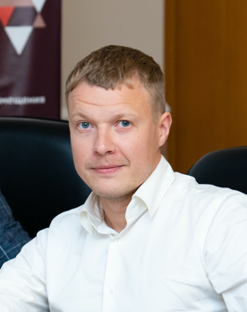Электронная почта: ho_stacker@mail.ru
Место жительства: РФ, г. Москва
Дата рождения: 26.02.1986г.

Руководитель региональных проектов
НП «Международный Центр Инжиниринга и Инноваций»

Телефон: +7 918 468 39 75 Сковородко Светлана Владимировна
Электронная почта: Skovorodkosv@gmail.com
Место жительства: РФ, г. Краснодар
Дата рождения: 21.04.1982г.

Профессиональный HR, методолог, рекрутер, психолог,
бизнес-тренер и сертифицированный коуч ICF, игротехник.
Опыт работы в сфере HR и управления персоналом – более 15 лет.

№ п/п | Наименование субъекта малого и среднего предпринимательства | ИНН | Код ОКВЭД2 (основной) | Категория СМСП в сферах производства и промышленности  (ОКВЭД2 A/B/C/D/E)  Согласно Реестру СМСП  msp.nalog.ru | Ф.И.О. представителя СМСП | Телефон
1 | ООО Кондитерская фабрика «Дагинтерн» | 0548011030 | 10.82 | Малое предприятие | Алишейхов Магомед Чамсуевич | +7 (961) 835-55-54
2 | ООО «ДагАгроХолдинг» | 0548114318 | 01.25.1 | Микропредприятие | Кадилобагандов Шамиль Магомедович | +7 (909) 480-49-36
3 | Индивидуальный предприниматель Макаев Артык Паша-Алиевич | 056200170355 | 15.20 | Микропредприятие | Макаев Артык Паша-Алиевич | +7 (964) 000-02-02
4 | ООО «Унисервис» | 0560029394 | 41.20 | Среднее предприятие | Алибекова Мадина | +7 (8722) 69-11-51
5 | ООО «РАЭК» | 0573001100 | 72.19 | Микропредприятие | Абдулазизов Абдулазиз Абдурахманович | +7 (928) 950-57-66
6 | ООО «КаспийУниТрейд» | 0573007239 | 29.10 | Микропредприятие | Ахмаев Магомед-касум Магомедович | +7 (906) 720-00-02
7 | ООО «АНТ ГРУПП» | 0562061442 | 82.30 | - | Гамзатов Арсен Магомедович | +7 (989) 480-68-85
8 | ООО «УНИС ГРУПП» | 0573014050 | 41.20 | Микропредприятие | Абдул-Маджид Хузайматов | +7 (988) 427-77-75
9 | ООО «Интеллект» | 0572002654 | 82.30 | Микропредприятие | Зайналов Гасан Гаджимурадович | +7 (988) 291-36-93
10 | Индивидуальный предприниматель Гамзатов Рустам Магомедович | 320057100024721 | 82.30 | Микропредпряитие | Гамзатов Рустам Магомедович | +7 (988) 699-98-88
11 | ООО «Махачкалинский Машиностроительный Завод» | 0573011235 | 28.22.6 | Микропредприятие | Матагиров Ахмед Амиргамзаевич | +7 (988) 646-66-66
12 | СПК «УРИБ» | 0528009280 | 01.1 | - | Алиев Магомед Газимагомедович | +7 (928) 562-00-07
13 | ООО «Кизляр Урицкий Мясокомбинат» | 0517002639 | 01.41 | Малое предприятие | Омаров Арсен Нурудинович | +7 (928) 555-37-80
14 | СПК «Заря» | 05366011318 | 10.51 | Микропредприятие | Абдуразаков Магомедгаджи Сайгидалиевич | +7 (961) 285-40-00
15 | ЗАО «Сепаратор» | 0562069201 | 28.93 | Микропредприятие | Гасанов Гасан Магомедович | +7 (988) 291-30-23
16 | ООО «ЭВНА» | 0506010123 | 27.12 | Малое предприятие | Хамидов Шайихмагомед Магомедович | +7 (928) 047-71-72

Кроме этогоесть еще и Законтрактованные статьи сметы, завершение 1 квартал в 2021
Перенесены,всвязи с пандемией мероприятия посвященные стажировке персонала РЦИ

